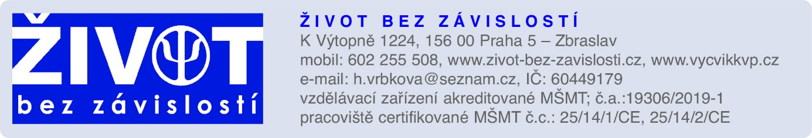

Objednávka programů na školní rok 2024/2025

Škola (název a adresa): ZŠ a MŠ Praha 3, Chelčického 43/ 2614
Adresa: Chelčického 2614/ 43, 130 00 Praha 3

Kontaktní osoba: Mgr. Martina Jarešová
E-mail: jaresova@chelcickeho.cz Telefon: 771 157 858

ZÁVAZNÁ OBJEDNÁVKA PROGRAMŮ PRIMÁRNÍ PREVENCE
Po odeslání budete kontaktování zástupcem organizace ŽBZ k celkovému upřesnění zakázky.
A. | Komplexní program primární prevence  všeobecná primární prevence | Uveďte prosím finanční částku či počet tříd: 19 tříd = 38h.
B. | Podpora funkčních vztahů ve třídě a udržování kázně  selektivní primární prevence | Uveďte prosím finanční částku či počet tříd:
C. | Kohezivní den  8 hodinový program pro nové kolektivy | Počet tříd: 3 třídy v Penzionu Klamovka, Stradonice 3 u Nižboru
D. | Adaptační program  15 hodinový program pro nové kolektivy | Počet tříd:

PROJEVENÝ ZÁJEM
V případě zájmu budete kontaktováni pro doplnění informací a doladění objednávky.
Růstová skupina osobnostního rozvoje dětí  pro I. či II. stupeň realizovaná našimi facilitátory, pokud byste dali dohromady skupinu 8 dětí | Mám zájem: NE

Více informací naleznete na: https://www.zivot-bez-zavislosti.cz/ a https://www.vycvikkvp.cz/
Vyplněný dokument uložte a zašlete zpět na adresu: vedouci.prevence@zivot-bez-zavislosti.cz

Programy:
„Nejsme jen spolužáci, ale i kamarádi“ 4x 1.ročník po 2h
„Nikotin mě neláká“ 4x 3.ročník po 2h.
„Bavím se i bez alkoholu“ 4x 4.ročník po2h.
„Jak se nestát závislým na PC“ 4x 5.ročník po 2h.
„Nenechám se vyprovokovat“ 3x 7.ročník po 2h.

